**Dossier de conception**

Version 3.0.0

|  |  |
| --- | --- |
| **Date d’application** | 26/09/2023 |
| **Date de dernière révision** | 02/05/2024 |

|  |  |
| --- | --- |
| **Administrateur responsable** | ARANDA François-Xavier |
| **Coordonnées** | f.aranda@campus-igs-toulouse.fr |

|  |
| --- |
| **S’applique à** |
| PROJET LABO |

|  |  |  |  |  |
| --- | --- | --- | --- | --- |
| **Historique des versions** | | | | |
| **Version** | **Approuvé par** | **Date de révision** | **Description du changement** | **Auteur** |
| 1.0.0 | Groupe B3 | 06/11/2023 | Création du document | Cyril |
| 1.1.0 | Groupe B3 | 07/11/2023 | Révision du document | Groupe B3 |
| 1.1.1 | Groupe B3 | 09/11/2023 | Ajout sur document | Groupe B3 |
| 2.0.0 | Groupe B3 | 17/01/2024 | Ajout et Maj | Groupe B3 |
| 3.0.0 | Groupe B3 | 02/05/2024 | Ajout et Maj | Groupe B3 |

NOTES COMPLEMENTAIRES

|  |
| --- |
|  |

Table des matières

1. Analyse des attentes 2

2. Aperçue et portée 3

3. L’objectif des deux infras 5

4. Information du public cible 7

5. Inventaires 8

6. Les objectifs du projet 8

7. Le calendrier 8

8. Budget 9

9. La poursuite du projet – La passation 9

10. Ressources documentaires 10

# Analyse des attentes

L’objectif à long terme est de déployer une infrastructure au sein du laboratoire permettant à l’ensemble des apprenants de l’IPI de l’utiliser pour implémenter des projets personnels ou des projets tutorés.

Les contraintes liées à l'usage du matériel font que le laboratoire sera, au moins dans un premier temps, principalement sous la forme d'une base documentaire qui permettra à l'ensemble des élèves de le déployer sans infrastructure préalablement installée.

L’école IPI du campus de Blagnac propose cette année un projet de laboratoire mêlant les étudiants de première année qui seront les techniciens aux étudiants de master deuxième année qui seront les donneurs d’ordres.

# Aperçue et portée

Le projet porte sur l’automatisation via Ansible et Docker pour une mise en place rapide de machines virtuelles.

Ce projet reprendra la philosophie du labo qui est la suivante :

* Adaptive
* Accessible
* Sécurisée
* Evolutive
* Efficace

Le schéma ci-dessous présente notre idée du projet.

* 1. Idée de base :

Proposition d’un catalogue dans lequel l’intervenant choisi ce qu’il déploie en fonction de ses besoins. Plusieurs scripts permettent la création des environnements de travail et donnent les informations de connexion à l’intervenant qu’il distribue aux élèves.

Idéalement une page web pour le catalogue à développer avec la section IPI – dev.

L’idée a été approuvée par les M2, qui ont suggérés d’utiliser Ansible pour les scripts et l’automatisation.

* 1. Gestion de l’infra :

Mise en place de la baie - cas 1 :

|  |  |
| --- | --- |
| SWITCHS | Stack de 2, redondance, performances |
| SERVEURS | Cluster de 5 + 1 pour sauvegarde et MGMT |
| ONDULEURS | 1 par serveur, redondance si possible |

Souhait de baie :

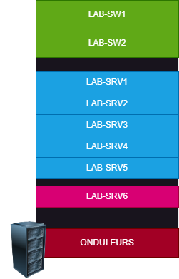

**SWITCHS – LAB-SW1 et LAB-SW2:**

Agrégation des liens pour interfaces entre switch et prise murale, interface entre switch et serveurs

Redondance sur les branchements serveurs

Tableau de branchements switchs

Tableau de déploiement des switchs avec configuration par ports

**SERVEURS :**

De 1 à 5 – cluster + proxy

6 – Sauvegarde et MGMT

5 en cluster via installation proxmox, 1 pour la sauvegarde + MGMT (PRTG) + 1 VM proxy

Sauvegarde en 2 points pour le moment : serveur + HDD externe, voir pour un cloud plus tard

Plan de branchement

Procédure de configuration idrac et premier démarrage

Procédure de branchement switch en redondance

**ONDULEURS :**

1000 VA, garantie 3 ans

Pas de monitoring possible

3 prises françaises + 2 prises RJ11

Tableau de branchement

**RESEAU :**

Pas possible d’utiliser le FW du campus

Récupérer des Switchs L3 pour créer des Vlans à mettre dans les stacks, géré par un AD – DHCP

* 1. Gestion système :

**Point sur le système :**

Installation sur BM de Proxmox pour fonctionnement avec Ansible

Interface graphique Proxmox OK

Installer les idracs

Doc avec les identifiants des serveurs, les ip, les noms

Doc pour lancement des serveurs

Délégations d'identifiants (pour M2, pour admins, pour Techs avec droits en fonction)

Prévoir des snapshots des vms, comment les stocker, comment les rendre accessibles pour les étudiants

# L’objectif des deux infras

Afin de faciliter la mise en place pour les premières années, à mesure de l’avancement du projet, les étapes sont les suivantes :

* Installation d’une infra minimaliste et fonctionnelle
* Mise en place de la redondance
* Augmentation de la sécurité

L’objectif étant de se rapprocher de l’infra idéale développée plus haut.

**SERVEURS POUR CONFIGURATION MIN :**

- Hote : configuration et installation des VMs :

- SVR-ANSIBLE : Préparation des scripts pour la création des différentes VM (Linux, Windows)

- SVR-WEB : Installation et création d’un compte local accès pour les développeurs (ssl, compte administrateur)

- SVR-MGMT : installation et configuration accès à distance + sauvegarde + PRTG (gestion des licences)

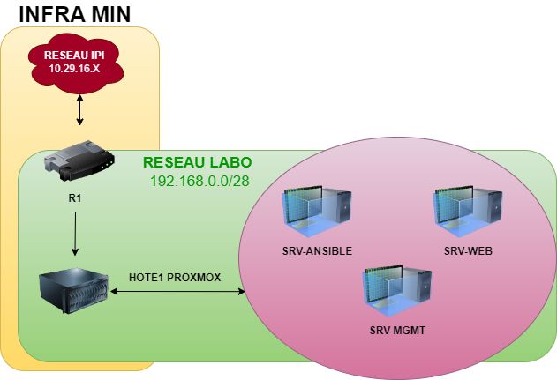

**SERVEURS POUR CONFIGURATION MAX :**

- Hote : configuration et installation des VMs :

- SVR-ANSIBLE : Préparation des scripts pour la création des différentes VM (Linux, Windows)

- SVR-WEB : Installation et création d’un compte local accès pour les developpeurs (ssl, compte administrateur)

- SVR-MGMT : installation et configuration accès à distance + sauvegarde + PRTG (gestion des licences)

- SRV-LDAP : Installation pour gestion de droits

- Redondance des switchs et serveurs

- Utilisation d’un hôte à part pour le SRV-MGMT

- Les étudiants ont également des comptes pour accéder au gestionnaire de création de scripts

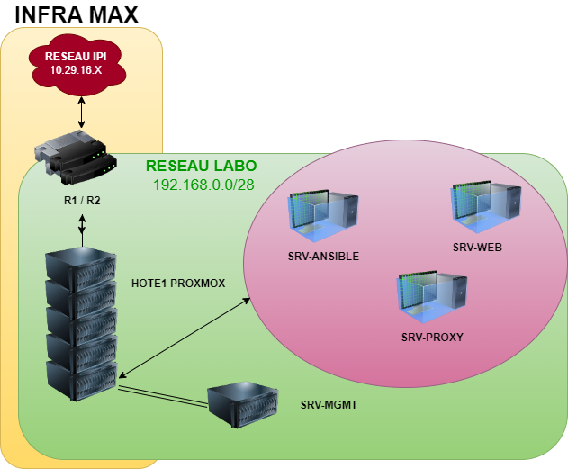

**EN PLUS :**

* Création de scripts pour la suppression des VM en cas d’inactivité sur le serveur Proxmox.
* L'accès à la VM Ansible sera possible pour les professeurs, création d’un compte (conf ssl, LDAP)
* L’accès aux VMs créées se fera par compte.

Lors de la création les vm devront avoir une IP statique et une configuration d’accès à distance ou SSL depuis un poste client.

Sur le script de création de VM, il faut inclure un compte admin pour le prof de manière à dépanner l'étudiant si besoin.

**POUR LA VERSION INTERFACE WEB :**

L’accès au gestionnaire de création de scripts sera uniquement possible par les professeurs. La création de comptes par les professeurs pour l'accès ? LDAP (base de donnée du srv web) pour minimaliste ou AD pour max. Pour l'édition minimaliste, configuration des comptes prof seulement.

Il faudrait qu'on ait un lien vers l'interface web du proxmox avec une gestion des identifiants pour permettre aux prof d'accéder aux sous-réseaux créés pour les élèves

# Information du public cible

Le publique cible les étudiants et les formateurs de l’IPI des personnes ayant un minimum de connaissances informatiques.

# Inventaires

A ce jour aucune solution existe au sein du labo pour automatiser la mise en place de machines virtuelles pour la réalisation de travaux pratiques.

Le labo n’est pas encore fonctionnel ni installé physiquement parlant.

# Les objectifs du projet

A long terme, l'ensemble des personnels et étudiants de l'IPI devront pouvoir accéder au laboratoire. Cependant, on pourra en développer une première version accessible seulement aux participants au projet (TSTN1-TSNT2-CDAN-ASRBD-M2IL-M2RS + François-Xavier Aranda et éventuellement d'autres formateurs).

Étant donné que l'ensemble des étudiants participant au projet n'ont pas nécessairement les compétences requises pour réaliser l'ensemble des tâches nécessaires à son élaboration, un planning des matières vue par l'ensemble des classes sera à demander aux classes encadrées afin que les tâches à réaliser soit planifiées en accord avec la progression pédagogique de l'IPI.

# Le calendrier

Jalon 1 -> du 20/09 au 3/11

Réflexion projet

Retour des M2 sur la réflexion

Demande inventaire au TSTN

Approfondissement de la solution proposée par les M2

Jalon 2 -> du 5/11 au 12/01

Travail sur l’infra

Rédaction documentation et procédure

Jalon 3 -> du 12/01 au 9/02

Mise en place de la solution

Essais unitaires

Rédaction procédure de tests

Jalon 4 -> du 12/02 au 8/03

Essais d’intégration

Rédaction

Jalon 5 -> du 11/03 au 5/04

Essais d’intégration

Rédaction

Jalon 6 -> du 8/04 au 31/05

Essais finaux

Rédaction des documentations

Jalon 7 -> du 3/06 au 7/06

Livraison

# Budget

Le budget est géré par les M2.

# La poursuite du projet – La passation

# Ressources documentaires

L’ensemble des ressources documentaires sont présentes dans le Teams. Les référants du Teams à ce jour sont Yohan R. et Anaïs C.

La charte de nommage des documents est la suivante : AAAAMMJJ_nom-du-document

Les dossiers sont sous formats XX_Nom-Du-Dossier

Dossier racine et exemple d’application de la charte :

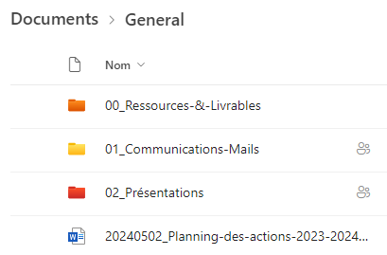

Parmi les outils présents sur le groupe de travail Teams, nous retrouvons :

* Gestion des fichiers – ressources documentaires (voir ci-dessus)
* OneNote – comptes rendus des journées

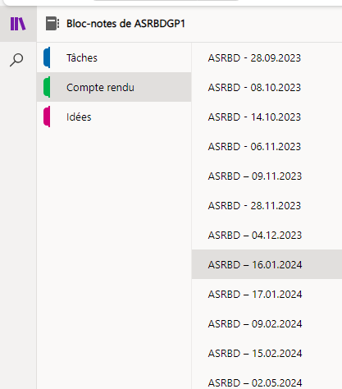

* Calendrier – contient les dates des journées labo

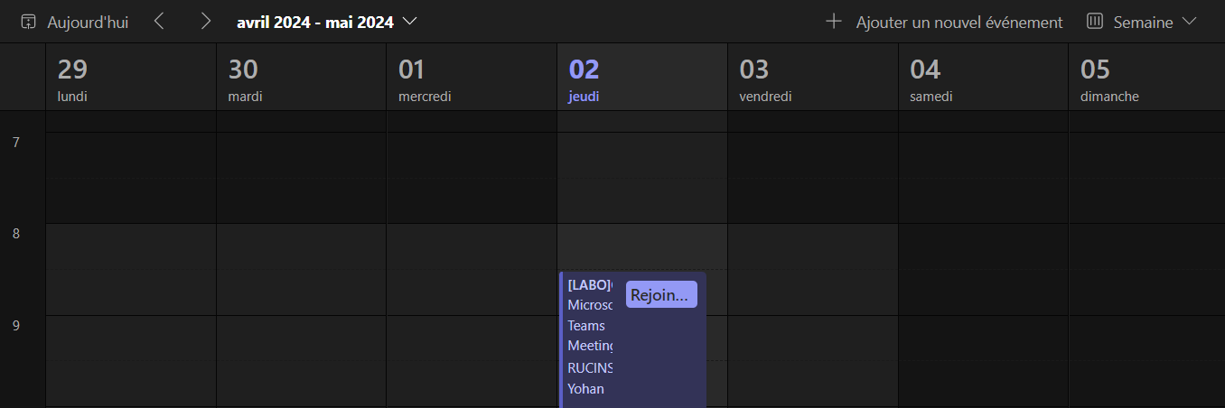

* Trello – gestion des actions en cours pour les B1/B2, B3 et M2

